**AUTOEVALUACIÓN UT6.-Interpretación diagramas E/R**

1. La información con la que el modelo Entidad-Relación trabaja ha de ser lo más detallada y fiel posible a la realidad del problema a representar.
   1. Verdadero.
   2. Falso.
2. Identifica cuál de las siguientes entidades no podría ser considerada como entidad débil:
   1. PROVEEDOR (perteneciente a una base de datos de gestión de stocks).
   2. PAGO (perteneciente a una base de datos bancaria).
   3. FAMILIAR (perteneciente a una base de datos hospitalaria).
   4. Ninguna de las anteriores.
3. Si en nuestra base de datos tenemos una entidad USUARIO, los atributos password y login deberán ser atributos _____________ ya que son imprescindibles para iniciar o jugar partidas. En cambio, un posible atributo ranking que indique en qué posición se encuentra el usuario entre todos los jugadores, podría considerarse un atributo ________________si tenemos en cuenta la puntuación obtenida por cada usuario.
4. Sea la entidad TRABAJADOR, con los atributos nombre, apellido_1, apellido_2, dni, numero_afiliacion_ss, fecha_nacimiento y código_empresa. ¿Los atributos nombre, apellido_1 y apellido_2 podrían formar una **clave candidata**?
   1. Sí, y podrían ser elegidos para ser la clave primaria de TRABAJADOR.
   2. No, para esta entidad sólo el atributo dni será la clave primaria.
   3. No, si tenemos en cuenta que puede haber varios trabajadores con el mismo nombre y apellidos.
   4. Ninguna de las anteriores.
5. Supongamos que estamos diseñando una base de datos para un sitio de juegos online. En un punto del proceso de diseño se ha de modelar el siguiente requisito: cada usuario registrado podrá crear las partidas que desee (a las que otros usuarios pueden unirse), pero una partida solo podrá estar creada por un único usuario. Un usuario podrá o no crear partidas. ¿Cuáles serían las etiquetas del tipo (cardinalidad mínima, cardinalidad máxima) que deberían ponerse junto a las entidades USUARIO y PARTIDA respectivamente, si éstas están asociadas por la relación CREAR (partida)?
   1. (1,N) y (0,N)
   2. (1,1) y (1,N)
   3. (1,1) y (0,N)
   4. Ninguna de las anteriores.
6. Supongamos que hemos de modelar mediante el modelo Entidad/Relación Extendido el siguiente requerimiento de una base de datos: Para que un hombre se divorcie de una mujer, primero ha de haber estado casado con ella. Las entidades participantes son MUJER y HOMBRE, que estarán asociadas a través de dos relaciones: se casa, se divorcia. No tendremos en cuenta la cardinalidad de ambas relaciones. ¿Qué tipo de restricción sobre las relaciones hemos de establecer en nuestro esquema para representar correctamente este requisito?
   1. Restricción de exclusividad
   2. Restricción de inclusividad
   3. Restricción de inclusión
   4. Ninguna de las anteriores.
7. Las entidades suelen localizarse en el documento de especificación de requerimientos a través de _______________ y las relaciones a través de ___________ . Pero hemos de tener cuidado, no siempre los ___________________representarán entidades, pues podría tratarse de atributos.
8. La metodología en la que se parte de un alto nivel de abstracción y que, tras un proceso de refinamiento sucesivo, se obtiene el esquema final se denomina: _________________________________________
9. Si en un diagrama E/R asociamos un atributo a una entidad, pero este atributo debe asociarse realmente a una relación en la que interviene dicha entidad, estaríamos incumpliendo la propiedad de:
   1. Completitud
   2. Corrección semántica
   3. Corrección sintáctica
   4. Ninguna de las anteriores.
10. Sea la entidad ALUMNADO que participa en la relación COLABORA con otra entidad llamada GRUPO_TRABAJO. Un alumno o alumna puede colaborar en varios grupos de trabajo simultáneamente y, a su vez, en un grupo de trabajo pueden colaborar un número indeterminado de alumnos. Se necesita registrar los días en los que el alumnado colabora con cada grupo de trabajo, para ello se asocia a la relación COLABORA un atributo denominado fecha_colaboración. Este atributo registrará en qué fecha un determinado alumno/a ha colaborado en un determinado grupo de trabajo. ¿Si tuvieras que hacer la transformación de esta parte del esquema conceptual para eliminar la relación **M a N COLABORA**, dónde colocarías el atributo fecha_colaboración?
    1. En la entidad ALUMNADO, ya que en esta entidad es donde se almacenan todos los datos asociados al alumnado. Si consultamos el alumno o alumna, sabremos cuándo a colaborado en un grupo
    2. En una nueva entidad que es combinación de ALUMNADO y GRUPO_TRABAJO, a la que podríamos llamar ALUMNADO_GRUPO
    3. En la entidad GRUPO_TRABAJO
    4. Ninguna de las anteriores.
11. Una relación reflexiva es una entidad de grado:
    1. 0
    2. 1
    3. 2
    4. 3
12. La participación de una entidad en la relación es:
    1. El máximo de ocurrencias que pueden aparecer en la relación.
    2. El mínimo de ocurrencias que pueden aparecer en la relación.
    3. El máximo y mínimo de ocurrencias que pueden aparecer en la relación.
    4. El máximo y mínimo de ocurrencias de la entidad.
13. A qué participaciones corresponde una cardinalidad 1:N
    1. (0,1) y (1,1)
    2. (1,n) y (0,n)
    3. (1,1) y (1,n)
    4. (0,1) y (n,n)
14. Si un empleado puede trabajar en múltiples proyectos:
    1. Trabajar es 1:1
    2. Trabajar es N:N
    3. Trabajar es N:M
    4. Trabajar es 1:N
15. La transformación de una relación con cardinalidad 1-N al modelo relacional:
    1. Genera una tabla para la relación.
    2. Se incorpora una clave a la entidad 1.
    3. Se incorpora una clave a la entidad N.
    4. No se incorpora clave.
16. Con la normalización:
    1. Se refina el modelo conceptual.
    2. Se refina el modelo lógico.
    3. Se refina el modelo físico.
    4. No sirve para nada.
17. Relaciona los siguientes conceptos con su definición:

|  |  |  |
| --- | --- | --- |
| Concepto |  | Definición |
| Atributo Clave |  | Aquel cuyo valor se puede calcular a través de otros atributos |
| Atributo Derivado |  | Es la mínima superclave. |
| Superclave |  | Se dice que X->Y si cada valor de X tiene asociado en todo momento un único valor de Y |
| Clave candidata |  | Dada la tabla T (X,Y,X), dónde X->Y, Y->Z e Y-/-X, entonces se dice que X->Z |
| Dependencia Funcional |  | Es aquel que identifica unívocamente a la entidad. |
| Dependencia Funcional Completa |  | Es cualquier conjunto de atributos que permite identificar de forma única a una ocurrencia de entidad |
| Dependencia Funcional Transitiva |  | Se dice que X=>Y si Y depende funcionalmente de X, pero no depende de ningún subconjunto del mismo. |

1. Pasar a tablas el siguiente modelo E/R:

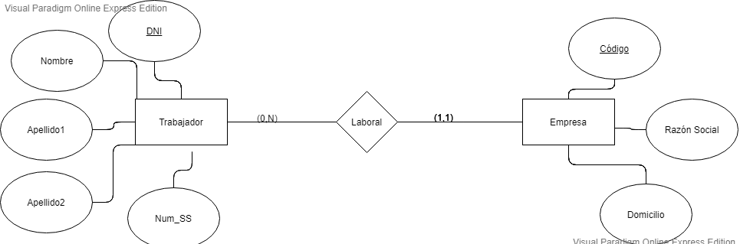

1. Dadas las siguientes tablas:

EMPLEADO ( **DNI**, Nombre, Dirección, Localidad, Cod_Localidad, Nombre_hijo, Edad_hijo)

LIBRO (**Título_libro, Num_ejemplar**, Autor, Editorial, Precio)

Resuelve las siguientes cuestiones:

1. Indica qué atributos presentan una dependencia funcional de la clave primaria de la tabla EMPLEADO.
2. Indica qué atributos presentan una dependencia funcional completa en la tabla LIBRO.
3. Indica qué atributos presentan una dependencia transitiva en la tabla EMPLEADO.
4. Dada la siguiente tabla:

COMPRAS (**cod_compra, cod_prod**, nomb_prod, fecha, cantidad, precio, fecha_rec, cod_prov, nomb_prov, tfno).

**Se pide normalizar hasta FNBC.**